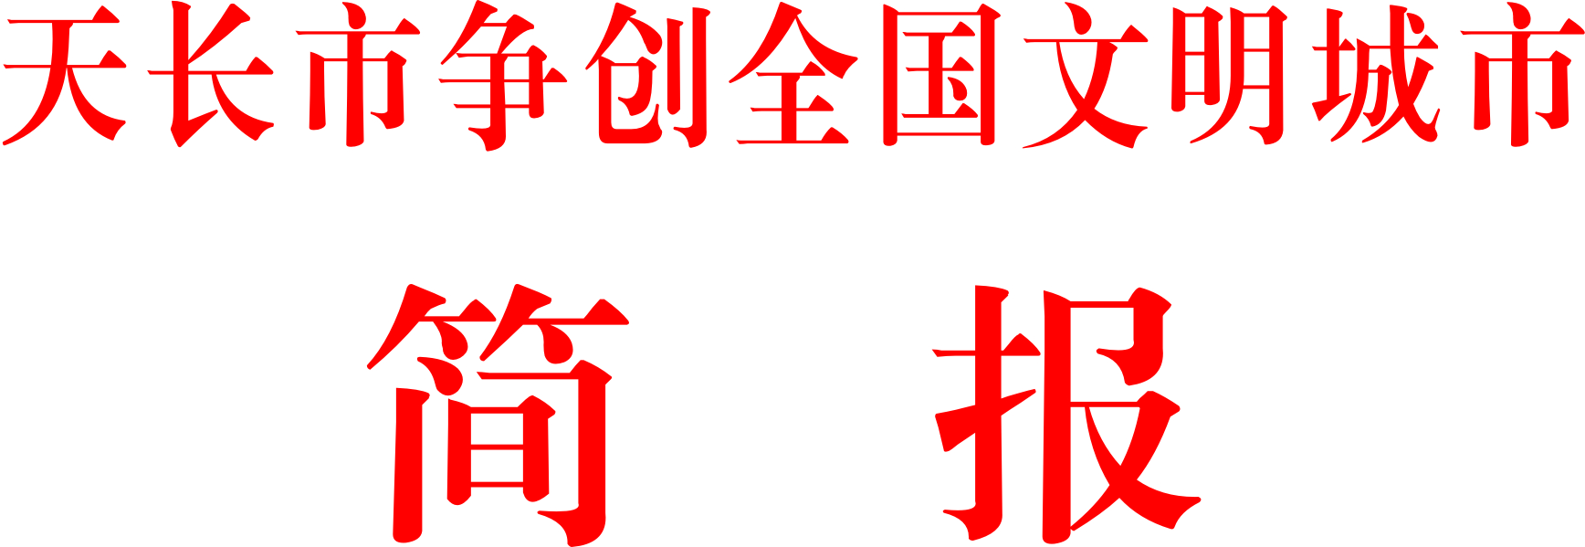
第12期
（总第14期）

市争创全国文明城市指挥部办公室 2015年12月5日

天长市召开争创全国文明城市
迎检工作推进会

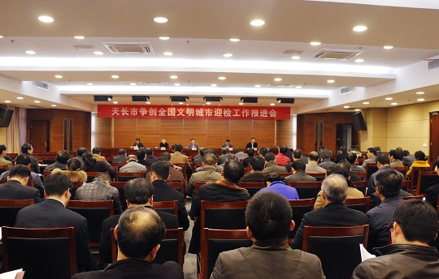
12月2日，天长市召开争创全国文明城市迎检工作推进会。市领导朱大纲、吴振文、陈厚兵、何儒、毕玲出席会议。市直所有涉创单位、15个镇（街）有关
负责人参加了会议。 会议现场
市长朱大纲在会上作重要讲话。一是要认真准备好网上申报资料，确保不丢分。二是要切实做好实地考察点督查整改工作，确保得高分。三是要广泛开展好问卷调查工作，确保少丢分。对如何做好下一步“创城”工作，他强调，各单位一要加强领导明责任。主要领导要亲自部署、协调、督办，分管领导要认真抓好组织实施，具体经办人员要抓好工作落实。二要齐抓共管聚合力。市创建办要发挥好组织协调作用，随时掌握工作进度，及时解决发现的问题。各创建责任单位要妥善处理好业务工作与创建工作的关系、一般工作与重点工作的关系，既要各司其职、各负其责，又要协同作战、合力攻坚，坚决克服推诿扯皮现象。三要严格督查抓问责。市创建办近期要强化督查，对整改不到位的要予以通报；市城管执法局要加大对保洁公司的督查力度，尤其是背街小巷的保洁；市土地局开发办要加强对物业小区，特别是无物业小区的督查。创建工作考评办法已经市委常委会研究通过并下发到各单位，创建考评一定要“动真格”，对“创城”工作中出现失职、渎职造成不良影响的，严惩不贷。

天长市开展第30个国际志愿者日主题活动

12月4日，天长市文明办组织在天发广场举行第30个“12.5”国际志愿者日主题活动启动仪式。该市委组织部、宣传部15个市直单位志愿者，18个城市社区志愿者，“李二宝”志愿服务队5个社会志愿服务队近300名志愿者参加了活动。市文明办主任董旭主持启动仪式。市委宣传部副部长潘书祥出席活动启动仪式并讲话。
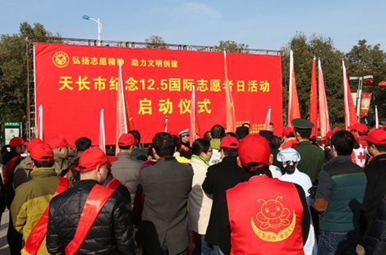
志愿者代表“中国好人”李宏祥宣读了倡议
书；志愿者进行集 活动现场
体宣誓。活动现场还设立了创建、民政、司法、卫生、科协、公安、消防、环保、红十字会等咨询台，现场为群众提供咨询、义诊、发放宣传材料等志愿服务。仪式结束后，各单位志愿者纷纷到对接的社区开展捡拾垃圾、清除小广告等志愿服务活动。

天长组织各级好人、道德模范免费健康
体检活动

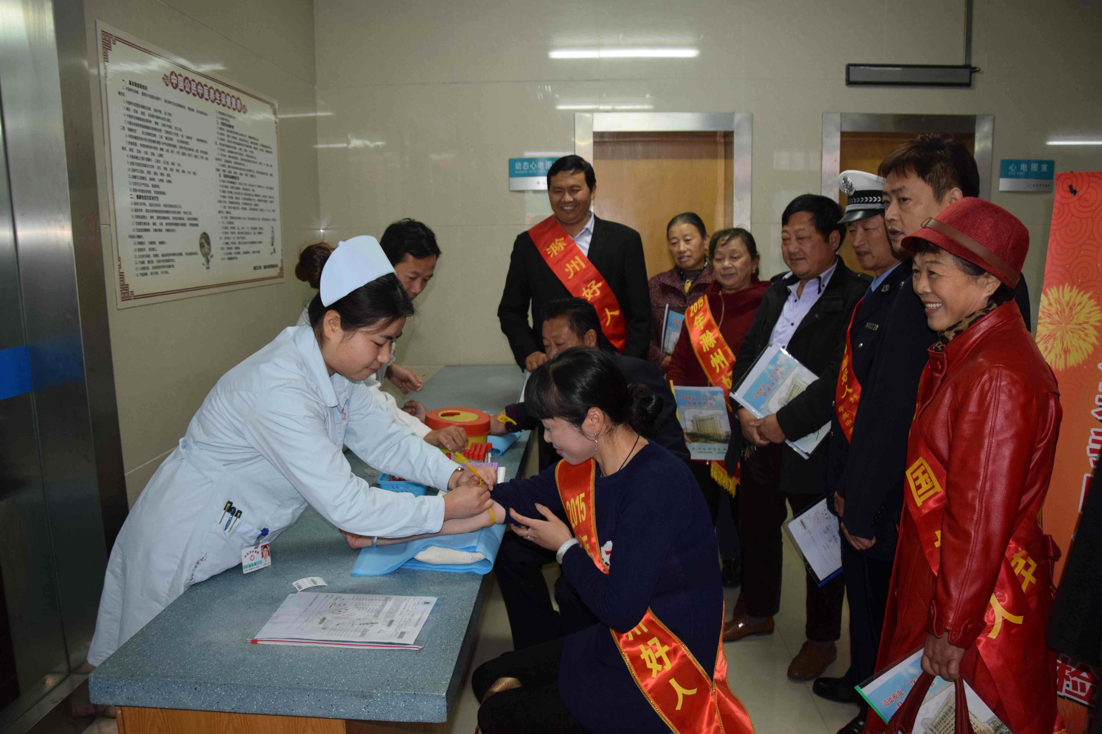
为贯彻落实《天长市褒奖道德模范及“身边好人”实施办法》文件精神，及时体现党委、政府对各级好人和道德模范的关心与礼遇，11月10日，天长市文明办组织全市各级好人和道德模范20多人到市中医院体检中心开展健康体检活动。
据悉，自中央文明办在全国开展“我推荐、我评选身边好人”活动以来，天长市大力推进精神文明建设，开展了选树评选“身边好人”活动，涌现出一大批道德模范和“身边好人”。 2015年我市1人入选全国道德模范提名同时当选安徽省道德模范，1人入选滁州市道德模范，1人当选“中国好人”，2人入选“中国好人”候选人，2人入选“安徽好人”，7人入选“滁州好人”。为充分发挥模范榜样作用，放大“好人”效应，在全社会形成“做好人、敬好人、帮好人”的浓厚氛围，体现“好人好报，德者有得”的价值导向，该市建立了褒奖道德模范和“身边好人”的工作机制，制定十条优惠政策，主要是开展节日慰问、享受“道德信贷”支持、免费乘坐公交车、免费进行一次健康体检等。

少先队天长市第二次代表大会隆重开幕

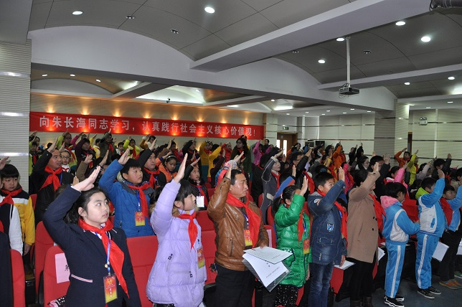
11月26日上午，中国少年先锋队天长市第二次代表大会在市青少年活动中心小剧场隆重召开。来自全市的125名代表，承载着全市少先队员和各级少先队组织的
参会的少先队员
重托与厚望，意气风发，欢聚一堂，共同回顾少先队的工作历程，共同谋划未来五年天长市少先队的发展蓝图。
滁州团市委副书记郝仙红，天长市委副书记张道秀，市关工委主任夏锡生，市人大常委会副主任周建平，市委常委、副市长陈厚兵，市政协副主席李宜祥，市教育局、团市委及有关部门负责同志出席大会，并在主席台就坐。

天长市开展“我们的节日·重阳”系列活动

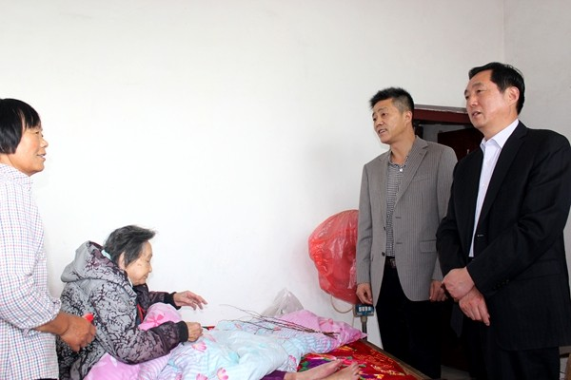
10月21日，有“孝子之乡”之称的天长积极开展“我们的节日·重阳”系列活动，在全市营造了尊老、敬老、爱老的文化氛围，大力弘扬了中华民族尊老敬老的传统美德，进一步形成了敬老、爱老、助老的新风尚，活动有声有色、丰富多彩，成为文明城市创建的一道靓丽风景。

重阳节当天，天长市民政局和铜城镇领导一行慰问百岁老人黄有英，给她送去了节日的祝福与问候。
10月21日，由天长论坛、新街镇综合文化站爱心志愿者组成的文化服务队来到了新街镇敬老院，自搭舞台，自唱自演，为老人们送来了以孝文化为主题的扬剧古装戏《郁金香》和广场舞。
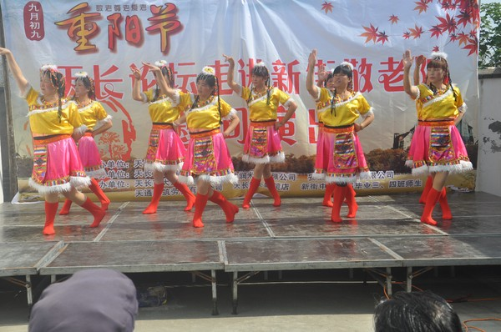
重阳节来临之际，郑集镇志愿服务支队30余人，来到该镇敬老院，为老人们送上了奶粉、食用油、大米和各类水果等生活用品，同时祝他们节日快乐，身体健康，晚年幸福。

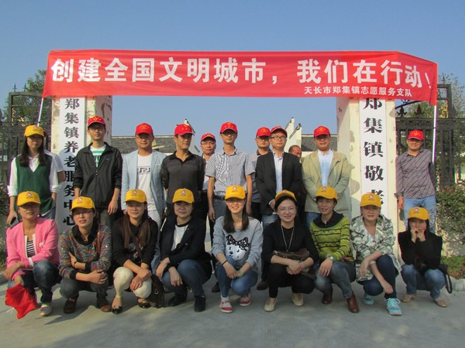
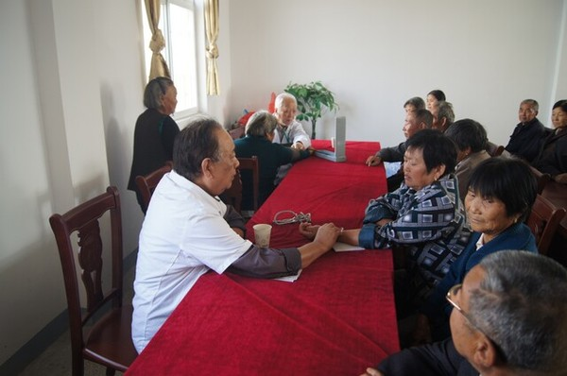
郑集镇开展敬老院慰问
10月20日，天长市市场监督管理局、市老科协来到汊涧镇敬老院、时湾村，为那里的老人送来了义诊活动。

报：滁州市文明办，市几个班子领导
发：各镇、天长街道，市直各单位。

